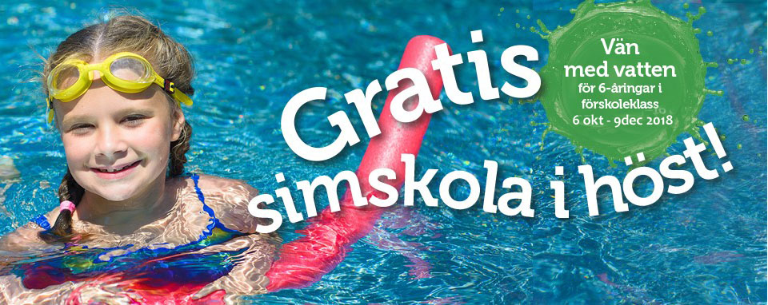

Kostnadsfri simskola för barn i förskoleklass!
Är ditt barn född 2012 och går i förskoleklass till hösten 2018? Då kan ni ta del av vår avgiftsfria simskola som startar 6 oktober. Här får barnet vattenvana och trygghet att vistas och leka i vatten.
Bli vän med vatten
På simskolan får ditt barn lära sig att vistas i vatten genom lek och rörelse. Här tränar vi bland annat på att förflytta oss i vattnet, doppa huvudet, hålla balansen och flyta i rygg- och magläge. Syftet med simskolan är att ditt barn ska få vattenvana och bra förutsättningar för att lära sig simma i framtiden. Simskolan är gratis och gäller alla barn som går i förskoleklass hösten 2018. De är med några få undantag födda 2012.
Tider
Kursstart lördag 6 oktober fram till den 9 december, totalt 10 kurstillfällen, 8 lördagar och 2 söndagar. Undervisningen bedrivs i 30 minuters lektioner kl. 14.30 – 18.30
Boka
Vid stor efterfrågan på platser öppnar vi ytterligare grupper för 8 barn med 2 ledare. Vi förbehåller oss rätten att slå ihop grupper vid få bokningar. Anmälan öppnar lördag 22 sep.
Klicka på logon på vår hemsida www.saffless.se
eller skriv in https://saffless.kanslietonline.se i din webläsare för att komma till vår bokningssida.
Därför erbjuder vi gratis simskola
Under 2018 har regeringen beslutat om att satsa på simundervisning och vattenvana. Syftet med satsningen är att ge barnen god vattenvana och förbättrade förutsättningar för att i framtiden ta del av simundervisningen i skolan och att barnen ska få möjlighet till en aktiv fritid, oavsett ekonomiska förutsättningar. Genom samarbete med Säffle Kommun kan vi därför nu erbjuda kostnadsfri simskola för barn i förskoleklass.
Frågor till simlinjen@saffless.se

